附件：
2022年辽阳市事业单位公开招聘
退费操作说明
一、登录
已完成报名缴费的考生输入姓名、身份证号、报名序号登录报名系统，进行退费操作。
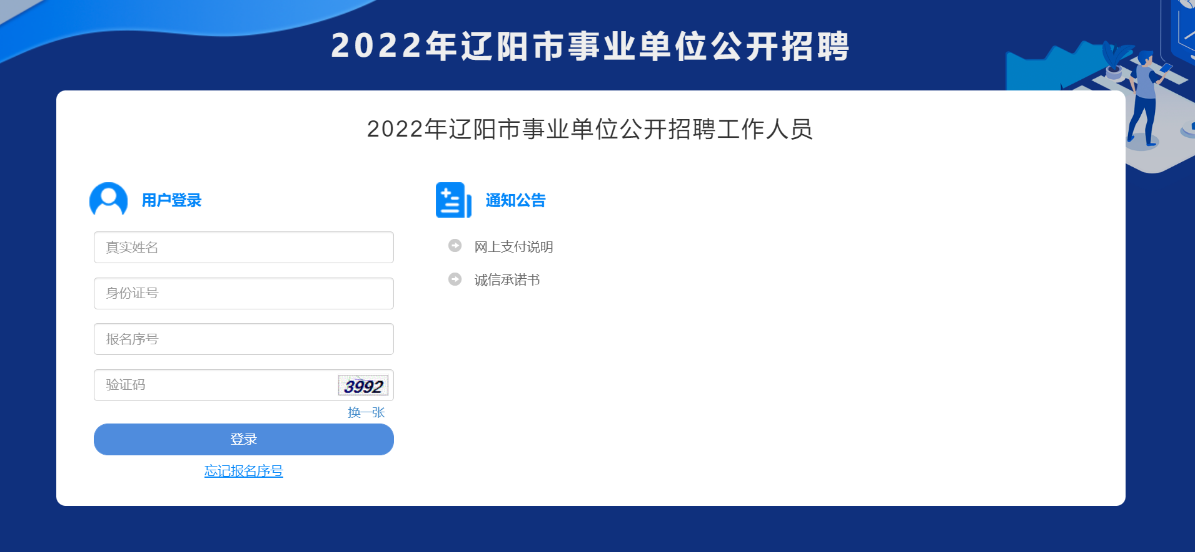
图1.系统登录界面
二、退费申请
考生登录后，在首页右下角点击“申请退费”，如图2：
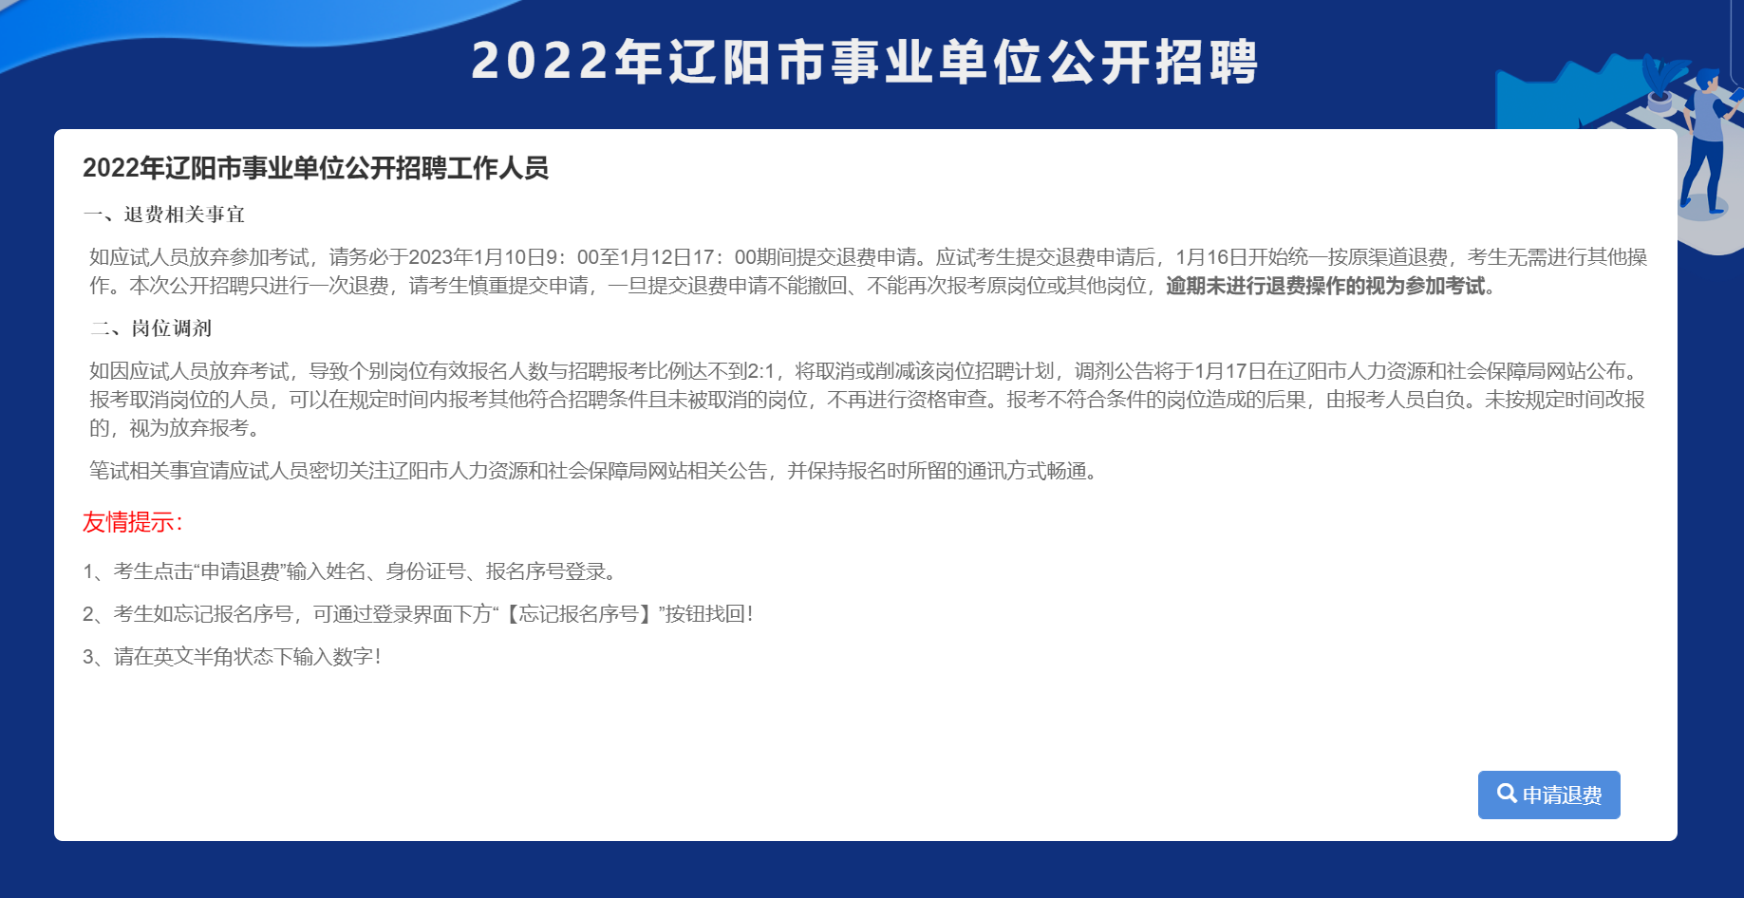
图2.系统首页
进入“考生申请退费”界面后，核对姓名和身份证号后，在“是否申请退费”下拉菜单选择“是”，点击“提交申请”，如图3：
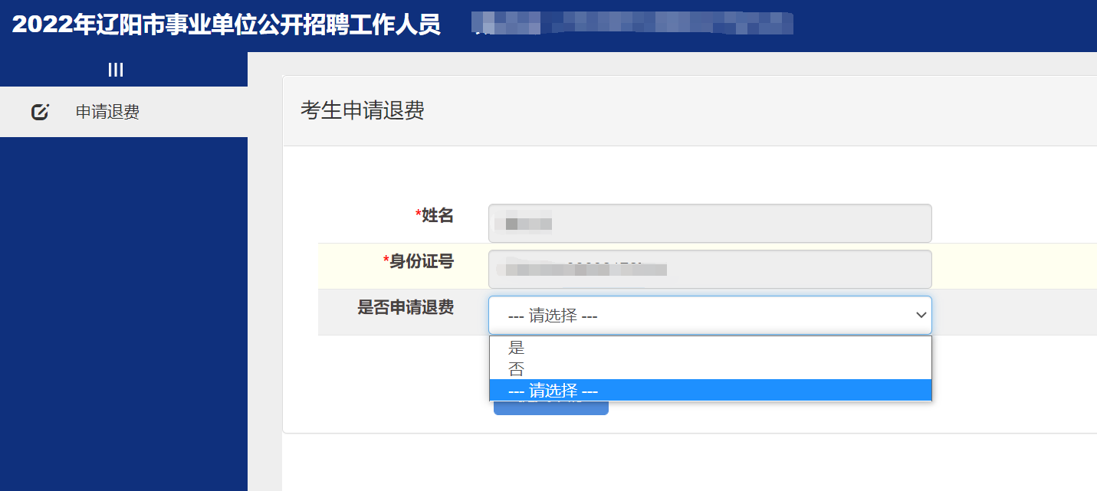
图3.考生申请退费界面
三、申请成功
考生提交退费申请后，提示“保存成功”（图4），表示退费申请成功。申请成功后考生无需进行其他后续操作，等待系统统一退费。
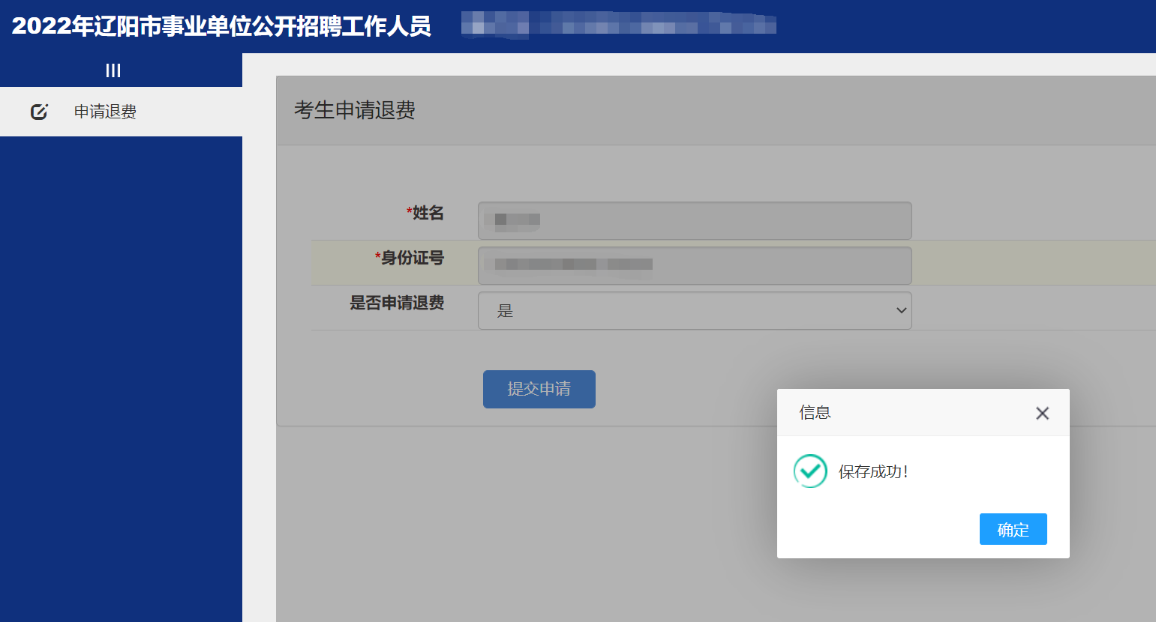图4.退费申请成功提示

